Департамент внутренней и кадровой политики Белгородской области Областное государственное автономное
профессиональное образовательное учреждение
«Яковлевский педагогический колледж»

БИБЛИОТЕКА КОЛЛЕДЖА

БЮЛЛЕТЕНЬ НОВЫХ ПОСТУПЛЕНИЙ № 3 2018 г.

 | Автор, заглавие | Кол-во экз.
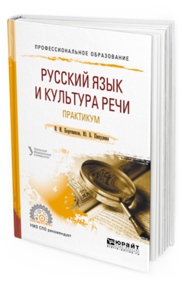 | Бортников В. И.  Русский язык и культура речи. Практикум : учебное пособие для СПО / В. И. Бортников, Ю. Б. Пикулева. — 2-е изд. — М. : Издательство Юрайт, 2018. – 95 с. | 1
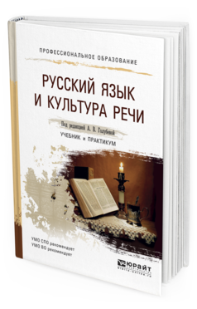 | Голубева А. В.  Русский язык и культура речи : учебник и практикум для СПО / А. В. Голубева ; под ред. А. В. Голубевой. — М. : Издательство Юрайт, 2018. — 386 с. | 1
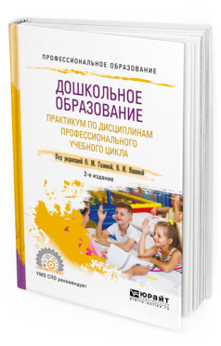 | Дошкольное образование. Практикум по дисциплинам профессионального учебного цикла (МДК 01. 02, 02. 04, 02. 05, 03. 02, 03. 04, 03. 05) : учебное пособие для СПО / О. М. Газина [и др.] ; под ред. О. М. Газиной, В. И. Яшиной. — 2-е изд., испр. и доп. — М. : Издательство Юрайт, 2018. — 111 с. | 1
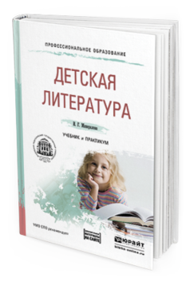 | Минералова И. Г.  Детская литература : учебник и практикум для СПО / И. Г. Минералова. — М. : Издательство Юрайт, 2018. — 333 с. | 1
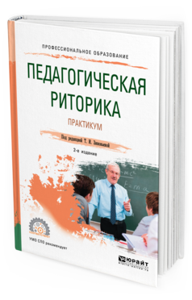 | Педагогическая риторика. Практикум : учебное пособие для СПО / под ред. Т. И. Зиновьевой. — 2-е изд., испр. и доп. — М. : Издательство Юрайт, 2018. — 190 с. | 1
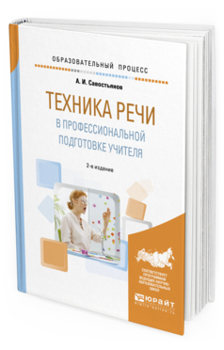 | Савостьянов А. И.  Техника речи в профессиональной подготовке учителя : практ. пособие / А. И. Савостьянов. — 2-е изд., испр. и доп. — М. : Издательство Юрайт, 2018. — 137 с. | 1
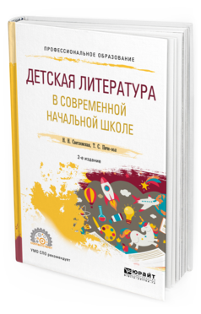 | Светловская Н. Н.  Детская литература в современной начальной школе : учебное пособие для СПО / Н. Н. Светловская, Т. С. Пиче-оол. — 2-е изд., пер. и доп. — М. : Издательство Юрайт, 2018. — 193 с. | 1
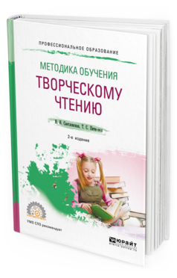 | Светловская Н. Н.  Методика обучения творческому чтению : учебное пособие для СПО / Н. Н. Светловская, Т. С. Пиче-оол. — 2-е изд., испр. и доп. — М. : Издательство Юрайт, 2018. — 305 с. | 1

